МИНИСТЕРСТВО НАУКИ И ВЫСШЕГО ОБРАЗОВАНИЯ РОССИЙСКОЙ ФЕДЕРАЦИИ
Федеральное государственное бюджетное образовательное учреждение высшего образования
«УЛЬЯНОВСКИЙ ГОСУДАРСТВЕННЫЙ ТЕХНИЧЕСКИЙ УНИВЕРСИТЕТ»
Кафедра «Измерительно-вычислительные комплексы»

Отчёт по лабораторной работе №6
по дисциплине «Методы и технологии интеллектуальной обработки и анализа данных»
Тема «Исследование возможностей современных LLM в области решения задач посредством генерации программного кода»

Выполнила:
студентка группы ИСТмд-11
Фролова М.В.

Проверил:
Доцент каф. «Измерительно-
вычислительные комплексы»
к.т.н.
Шишкин В.В.

Ульяновск, 2025
Формулировка проблемы:
Современные LLM способны решать сложные задачи, генерируя функциональный программный код. Однако такой код может содержать логические ошибки или неверно интерпретировать условия задачи. Кроме того, они часто не учитывают исключительные случаи, которые могут легко нарушить корректность работы алгоритма. Таким образом, непредсказуемость и, как следствие, ненадёжность генерируемого посредством LLM программного кода является значимым препятствием для его широкого применения в процессах разработки.
Гипотеза:
Программный код, написанный разработчиком, надёжнее и эффективнее кода, сгенерированного LLM без контроля и валидации со стороны человека.
План исследования:
1. Подготовить собственное решение исходной задачи с учётом заданных условий.
2. Выбрать несколько LLM для решения задачи и последующего сравнения.
3. Сгенерировать варианты решения задачи, используя идентичные запросы к выбранным LLM.
4. Сопоставить решения LLM и сравнить их результаты с ручным кодом, а также между собой.
5. Сделать выводы по результатам исследования.

План эксперимента:
Исходный текст задачи:
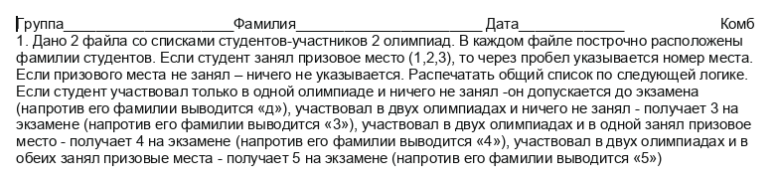
Рисунок 1 – Исходный текст задачи
Если студент участвовал лишь в одной олимпиаде – напротив его фамилии ставится «д», в независимости от места, которое он в ней занял.
Для тестирования кода создано два файла: «Olimpiada_1.txt» и «Olimpiada_2.txt», каждый из которых представляет собой список студентов – участников первой и второй олимпиады, соответственно. Напротив фамилий студентов-призёров указано занятое ими место.
Кроме того, в первом файле между некоторыми фамилиями пропущены строчки, что является дополнительной проверкой работоспособности алгоритмов решений.
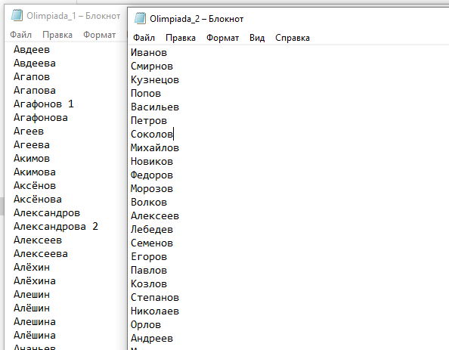
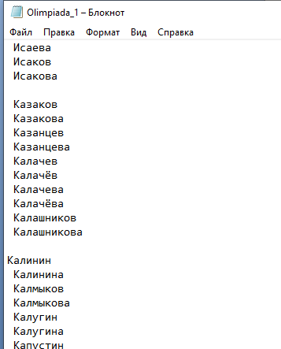
Рисунки 2, 3 – файлы со списками студентов-участников
Исследуемые LLM: ChatGPT, GigaChat, DeepSeek.
Результаты решения задачи каждой LLM (общий итоговый список) будем записывать в отдельный txt-файл, для ChatGPT – «result_gpt», GigaChat – «result_giga», DeepSeek – «result_dps», и результат ручного кода – в файл «result_olimp».
Для каждого из решений будет вычисляться время выполнения кода при помощи импортированного модуля time.

Реализация эксперимента:
Запустим ручное решение задачи, указав в качестве входных данных подготовленные списки со студентами-участниками двух олимпиад, записав результаты в файл result_olimp.
Собственная реализация решения:
def read_file(filename):
with open(filename, 'r', encoding='utf-8') as file:
data = file.readlines()
surnames = {}
for line in data:
line = line.strip()
if line:
parts = line.split()
surname = parts[0]
if len(parts) > 1:
place = parts[1]
else:
place = None
surnames[surname] = place
return surnames

def searching_students(olympiad1, olympiad2):
results = {}
olympiad1_names = read_file(olympiad1)
olympiad2_names = read_file(olympiad2)
students = set(olympiad1_names.keys()) | set(olympiad2_names.keys())
for student in sorted(students):
place1 = olympiad1_names.get(student)
place2 = olympiad2_names.get(student)
prize1 = place1 in ["1", "2", "3"]
prize2 = place2 in ["1", "2", "3"]
part1 = student in olympiad1_names
part2 = student in olympiad2_names

if part1 and part2:
if prize1 and prize2:
grade = "5"
elif prize1 or prize2:
grade = "4"
else:
grade = "3"
else:
grade = "д"
results[student] = grade

with open("result_olimp.txt", 'w', encoding='utf-8') as result_file:
for student, grade in results.items():
result_file.write(f"{student} «{grade}»\n")
return results

results = searching_students('Olimpiada_1.txt', 'Olimpiada_2.txt')

Призёры первой олимпиады (тестовый файл Olimpiada_1):
Агафонов – 1 место
Александрова – 2 место
Романов – 3 место
Призёры второй олимпиады (тестовый файл Olimpiada_2):
Романова – 1 место
Романов – 2 место
Островский – 3 место
Результат экзамена для данных студентов: (файл result_olimp)
Агафонов, Александрова, Островский, Романова – «4»
Романов – «5»
Студенты, присутствующие в обоих списках – «3»
Остальные – «д»
Реализация ChatGPT:
def read_olympiad_results(filename):
results = {}
try:
with open(filename, 'r', encoding='utf-8') as file:
for line in file:
line = line.strip()
if not line:
continue
parts = line.split()
surname = parts[0]
place = int(parts[1]) if len(parts) > 1 else None
if place is not None and 1 <= place <= 3:
results[surname] = place
else:
results[surname] = None
except FileNotFoundError:
print(f"Файл {filename} не найден")
return {}
return results

def calculate_grades(results1, results2):
grades = {}
all_students = set(results1.keys()) | set(results2.keys())
for student in all_students:
place1 = results1.get(student)
place2 = results2.get(student)
participated1 = student in results1
participated2 = student in results2
has_prize1 = place1 is not None
has_prize2 = place2 is not None
if participated1 and participated2:
if has_prize1 and has_prize2:
grades[student] = '5'
elif has_prize1 or has_prize2:
grades[student] = '4'
else:
grades[student] = '3'
else:
if (participated1 and not has_prize1) or (participated2 and not has_prize2):
grades[student] = 'д'
else:
grades[student] = 'д'
return grades

def print_results(grades):
with open("result_gpt.txt", 'w', encoding='utf-8') as result_file:
for surname in sorted(grades.keys()):
result_file.write(f"{surname}\t{grades[surname]}\n")

def main():
results1 = read_olympiad_results("Olimpiada_1.txt")
results2 = read_olympiad_results("Olimpiada_2.txt")
grades = calculate_grades(results1, results2)
print_results(grades)

if __name__ == "__main__":
main()
Несмотря на то, что в условии для LLM не был указан вариант, при котором студент занял место в одной олимпиаде, но не участвовал в другой, модель в итоге не проигнорировала его и в коде отметила этот случай отдельно, приравняв к результату «д», что является правильным решением. Однако разделение условия на два, при которых в любом случае присваивается допуск «д», является лишним.
Общий список итоговых результатов студентов полностью совпал с результирующим списком написанного ручного кода.
Реализация GigaChat:
def read_students(file_path):
students = {}
with open(file_path, 'r', encoding='utf-8') as file:
for line in file:
line = line.strip()
if not line:
continue
parts = line.split()
name = parts[0]
place = int(parts[1]) if len(parts) > 1 else None
if name not in students:
students[name] = {'participations': [], 'wins': []}
students[name]['participations'].append(place is not None)
if place is not None:
students[name]['wins'].append(True)
return students

students_first_olymp = read_students('Olimpiada_1.txt')
students_second_olymp = read_students('Olimpiada_2.txt')
all_students = {**students_first_olymp, **students_second_olymp}
for student in all_students.keys():
if student in students_first_olymp and student in students_second_olymp:
first_participation = students_first_olymp.get(student)['participations']
second_participation = students_second_olymp.get(student)['participations']
all_students[student]['participations'] += second_participation
all_students[student]['wins'] += students_second_olymp.get(student).get('wins', [])

with open("result_giga.txt", 'w', encoding='utf-8') as result_file:
for student, data in sorted(all_students.items()):
participations_count = sum(data['participations'])
wins_count = len(data['wins'])
if participations_count == 1 or wins_count == 0:
result_file.write(f"{student} д \n")
elif participations_count == 2 and wins_count == 1:
result_file.write(f"{student} 4 \n")
elif participations_count == 2 and wins_count == 2:
result_file.write(f"{student} 5 \n")
else:
result_file.write(f"{student} 3 \n")
При первом запуске кода произошла ошибка:
name = parts[0]
IndexError: list index out of range
Таким образом, модель не учла возможное наличие пустых строк в исходном файле.
Кроме того, результаты, представленные в общем списке, некорректны. При запуске было обнаружено, что напротив фамилий каждого студента-участника стоит отметка «д». Причиной этому ошибка в коде, из-за которой вместо объединения словарей, происходит перезапись данных посредством all_students = {**students_first_olymp, **students_second_olymp}. Таким образом, фамилии, а следовательно и само участие, учитываются только из файла со второй олимпиадой, и условие participations_count == 2, по которому студент участвовал в обеих олимпиадах – никогда не выполняется.
После исправления найденной ошибки, указанной выше, алгоритм стал работать правильно, и итоговый список стал аналогичен предыдущим результатам.
Реализация DeepSeek:
def parse_student(line):
parts = line.strip().split()
surname = parts[0]
place = int(parts[1]) if len(parts) > 1 and parts[1].isdigit() and 1 <= int(parts[1]) <= 3 else None
return surname, place

def main():
try:
with open('Olimpiada_1.txt', 'r', encoding='utf-8') as f1, \
open('Olimpiada_2.txt', 'r', encoding='utf-8') as f2:
results1 = {}
results2 = {}
for line in f1:
if line.strip():
surname, place = parse_student(line)
results1[surname] = place
for line in f2:
if line.strip():
surname, place = parse_student(line)
results2[surname] = place
except FileNotFoundError as e:
print(f"Ошибка: {e}")
return
all_students = set(results1.keys()) | set(results2.keys())
with open("result_dps.txt", 'w', encoding='utf-8') as out_file:
for student in sorted(all_students):
in_olympiad1 = student in results1
in_olympiad2 = student in results2
prize1 = results1.get(student) is not None if in_olympiad1 else False
prize2 = results2.get(student) is not None if in_olympiad2 else False
if in_olympiad1 and in_olympiad2:
if prize1 and prize2:
mark = '5'
elif prize1 or prize2:
mark = '4'
else:
mark = '3'
else:
mark = 'д'
out_file.write(f"{student:<15} {mark:<5}\n")

if __name__ == "__main__":
main()
Программный код DeepSeek запустился без ошибок, результирующий список совпал с результатами ручного кода и кода ChatGPT.
Таким образом, сопоставив полученные результаты, составим следующую сравнительную таблицу решений задачи:
Таблица 1. Сравнение решений по критериям
Решение | Среднее время выполнения | Наличие ошибок | Итог по оценкам
Ручной код | 0.0160 с | - | Агафонов, Александрова, Островский, Романова – «4»  Романов – «5»  Студенты, присутствующие в обоих списках – «3»  Остальные – «д»
ChatGPT | 0.0160 c | - | Агафонов, Александрова, Островский, Романова – «4»  Романов – «5»  Студенты, присутствующие в обоих списках – «3»  Остальные – «д»
GigaChat | 0.0050 с | + | До корректировки:  Все студенты-участники – «д»  После корректировки: Агафонов, Александрова, Островский, Романова – «4»  Романов – «5»  Студенты, присутствующие в обоих списках – «3»  Остальные – «д»
DeepSeek | 0.0040 с | - | Агафонов, Александрова, Островский, Романова – «4»  Романов – «5»  Студенты, присутствующие в обоих списках – «3»  Остальные – «д»

Выводы:
– Модели ChatGPT и DeepSeek решили задачу с первого раза и также учли дополнительно случай, который не был описан в условии задачи (если студент занял призовое место в одной олимпиаде, но не участвовал в другой). Однако DeepSeek дал наиболее оптимальный результат по производительности, по сравнению с ChatGPT и ручным кодом, по причине меньшего количества операций и использования одновременного чтения файлов.
– Наименее удачное решение предоставила модель GigaChat, допустившая ошибку в реализации решения, а также не предусмотревшая возможное наличие пустых строк в исходных файлах, из-за чего интерпретатор выдал при первом запуске критическую ошибку.
– При условии экспертного контроля со стороны человека модель LLM способна сгенерировать рабочий программный код, полностью отвечающий условиям задачи и обрабатывающий возникающие с определённой вероятностью исключительные ситуации.

